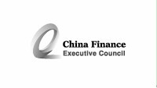
国家税务总局关于严格控制增值税专用发票使用范围的通知
内容分类： | 税务 | 时 效 性： | 失效
文 号： | 国税发[1995]88号 | 发文机关： | 国家税务总局
发文日期： | 1995年5月17日 | 生效日期： | 1995年5月17日

为了强化对增值税专用发票（以下简称专用发票）的管理，堵塞漏洞，根据全国增值税工 作会议讨论意见，现就有关专用发票使用范围的问题通知如下：
各地要严格控制专用发票的使用范围，对商业零售的烟、酒、食品、服装、鞋帽（不包括劳保专用的部分）、化妆品等消费品不得开具专用发票；对生产经营机器、机车、汽车、轮船、锅炉等大型机械电子设备的工商企业，凡直接销售给使用单位的，不再开具专用发票，改用普通发票。
本法规自1995年7月1日起执行。

